스킬

|  |  |  |
| --- | --- | --- |
| 2018-04-04 | 전 인호 | 초안 작성 |
| 2018-04-08 | 전 인호 | 초안 마무리 |
| 2018-04-10 | 전 인호 | 스킬 종류 추가 |
| 2018-04-10 | 전 인호 | 스킬 획득 및 스킬 파기 변경 |

1. 개요

* PC가 사용하는 스킬을 정의한다.
* 기획자는 PC가 습득할 수 있는 형태의 NPC 스킬을 염두해 기획 하여야 한다.

2. 기획 의도

* 레퍼런스 게임에서와 다르게 게임 내 아이템의 역할을 하기 때문에 그에 대한 타 부서의 이해를 돕기 위해 작성함.

3. 스킬

3.1. PC_스킬의 정의

* NPC_스킬을 아이템 형태로 습득한 특수 기술이다. 스킬의 아이템화는 스킬 튜브라 정의한다.

3.2. 스킬의 획득 및 레벨업

* NPC가 사망하면 확률에 의하여 QWE창[1]에 우선 등록된다 이후 스킬 30종 까지는 자동 습독되며 스킬 창[2]에 자동 등록된다.
* 보유 30종의 스킬에 한해서 스킬을 습득하면, 기존 스킬이 레벨업된다.
* 스킬 창이 모두 차면 NPC사망 이후 스킬 튜브가 드랍되며, 스킬을 파기한 후 상호작용 키로 스킬 튜브의 습득이 가능하다.

3.3. 스킬의 파기

* 오픈 된 스킬 창 개수 이상의 스킬을 선택하여 상호작용을 통해 파기가 가능하다.

3.2. 3.3.에 대한 상호작용 키는 UI기획서 초안.pptx를 확인한다.

3.4. 스킬의 종류

* melee: 근접 공격 스킬
* range: 투사체가 보이는 일직선 원거리 공격
* bounce: 투사체가 보이는 공선형 원거리 공격, 설정으로 인해 바닥 충돌값으로 투사체가 튀어 오른다.

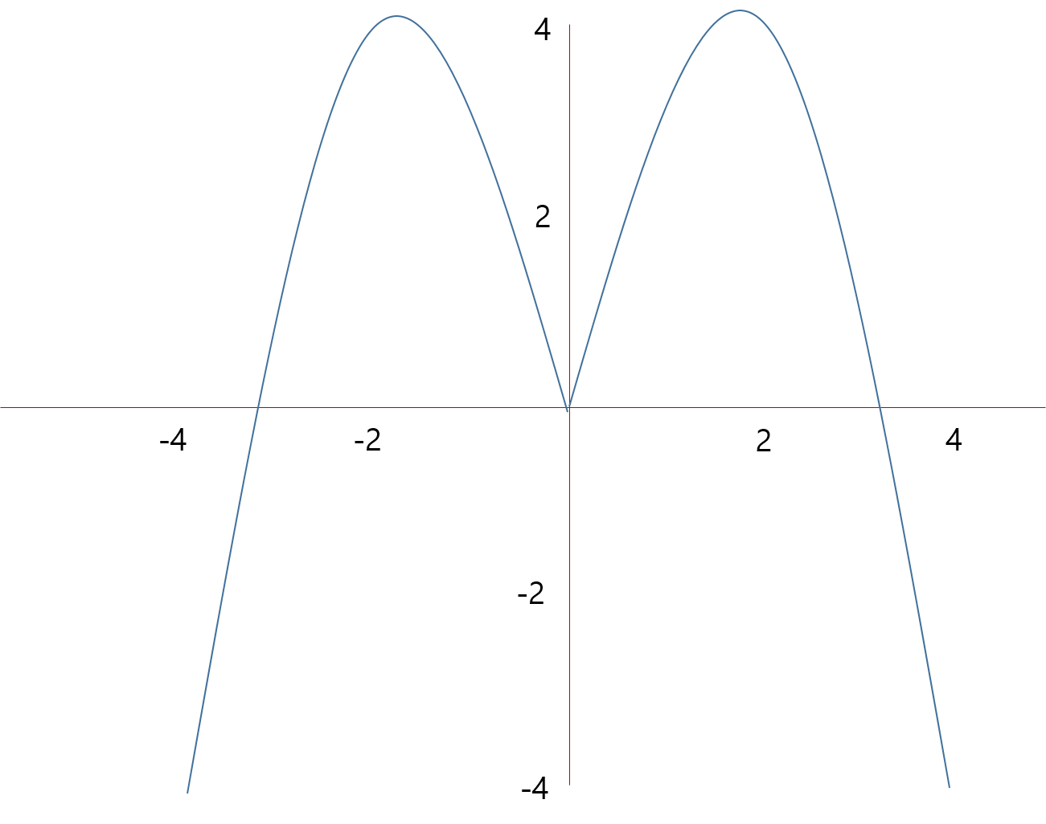bounce공격 예시)`

* dash: 이동형 근접공격 스킬 사용 시 PC, NPC이동 방향으로 빠르게 이동, 캐릭터 충돌값이 없어져서 이동 최대거리까지 이동
* instant: 즉발성 스킬, 투사체는 없음

3.5. 스킬의 사용

* PC는 NPC에게서 습득한 스킬스크롤을 사용함으로써 스킬을 배울 수 있다.
* 스킬은 스킬창에 등록되며, 플레이어가 임의로 QWE창에 등록, 사용이 가능하다.

4. 궁극기 스킬

4.1. 궁극기 스킬의 정의

* 궁극기 스킬은 PC고유의 스킬로써 QWE창에 등록된 스킬의 조합으로 R창에 ON, OFF할 수 있다.
* 궁극기 스킬은 컨텐츠 적 분류에 따라 두가지가 존재하며, 각각 ON, OFF하는 하는 조건이 다르다.

4.2. 기획 의도

* 궁극기 스킬을 도입함으로써 타 스킬 수집에 흥미를 높게 기획한다.

4.3. 궁극기 종류

* 궁극기는 현 기획단계에서는 5가지의 종류가 존재한다.
* 종류는 속성에 따른다.
* 도검류, 총기류, 포탄류, 독극물, 특수무기로 분류된다.
* 자세한 내용은 등급 및 속성.docx에서 확인 가능하다.

4.4 궁극기 획득

* 궁극기는 QWE창의 조합으로 on, off가능하며 아래와 같은 알고리즘을 사용한다.

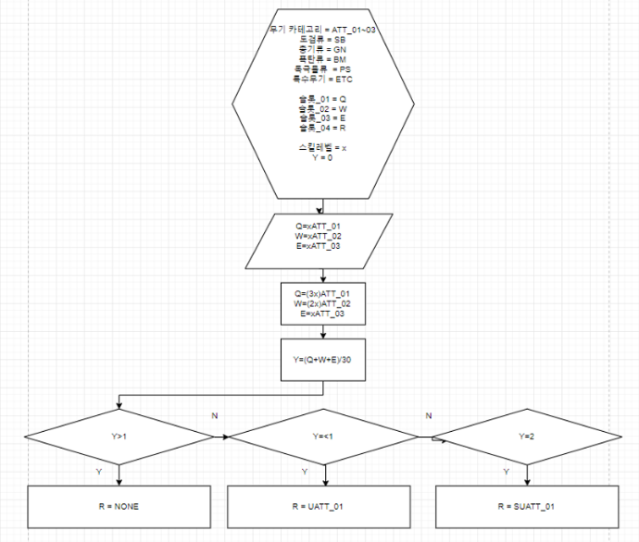

4. 데이터

4.1. 데이터

4.2. 데이터의 입력

4.2.1. cid

* cid는 스킬을 구분하기 위한 int형 구분자이다.
* 5자리수의 형태를 띄며 아래와 같은 규칙을 가진다.

|  |  |  |
| --- | --- | --- |
| 1,2 | 3 | 4, 5 |
| Place 번호 | 속성 | 스킬 고유 번호 |
| 10 | 5 | 17 |

* 위와 같이 10517인 경우 10번 구역의 5번 속성의 17번 스킬이다.
* Place에 대한 정보는 Place_Division.xlsx를 참조
* 등급에 대한 정보는 등급 기획 문서를 참조

4.2.2. name

* Name은 스킬을 구분하기 위한 String형 구분자이다.
* 다음과 같은 규칙의 String 규칙을 따른다.
* NPCName_Int 예시)No107_A01_01

4.3.3. animset

4.4.4. Attack_Type

* Attack_Type은 Attack_Type.docx 문서를 참고한다.

4.4.5. cooltime

* 쿨타임은 스킬의 재사용 대기시간이며 float형태로 기입한다.
* 최소 단위는 0.1이다.

4.4.6. abnormal

* Abnormal은 상태이상을 나타내는 부가효과이다.
* Abnormal은 abnormal.csv를 참조한다.

4.4.7. 속성

* 속성은 스킬 및 일반 공격이 가지고 있는 고유한 속성이다.
* 궁극기를 도출하기 위한 String형 구분자 종류는 아래와 같다

|  |  |  |
| --- | --- | --- |
| 종류 | 구분자(string) | 구분자(int) |
| 도검류 | SB | 1 |
| 총기류 | GN | 2 |
| 폭탄류 | BM | 3 |
| 독극물 | PS | 4 |
| 특수무기 | ET | 5 |

5. 추가 논의 사항

* 스킬을 조합할 경우 어떻게 조합할 것인가?
* 같은 애니메이션을 사용하게 하면서 유형화 시킬 수 있는 것인가?

1. QWE창: UI형태의 인벤토리창 스킬 등록하여, PC가 스킬을 사용할 수 있게 한다.
2. 스킬 창: PC인벤토리 해당 스킬이 활성화 되면 간략한 기회상의 설명이 도출된다.